Муниципальное казённое дошкольное образовательное учреждение

Детский сад «Берёзка» комбинированного вида Купинского района

Конспект сюжетно – ролевой игры **«Семья»** средняя группа «Смешарики».

Воспитатель: Королёва Т.В.

2015г.

**Цель:** обогащение  социально - игрового опыта между детьми.

**Задачи:**

 - обогащать социально – игровой опыт детей по сюжету «Семья» по ситуации – вызов скорой помощи или врача на дом больному, осмотр больного врачом;

- побуждать к самостоятельному распределению ролей;

- развивать игровые умения по сюжету;

- учить выбирать удобное место для игры и организовывать игровую обстановку, подбирать необходимый игровой материал и атрибуты.

- развивать ролевую речь (коммуникативные  действия);

- побуждать развивать несложные сюжеты с 2-3 ситуациями (вызов скорой помощи на дом, покупка лекарств в аптеке), регулятивные действия.

- формировать доброжелательные взаимоотношения, личностные универсальные учебные действия.

**Предварительная работа.**

- Ознакомить с символом медицины (змея в чаше), инструментами и внешним видом врача. - Рассказы о профессиях медицинских работников, «Скорой помощи».

- Беседы с опорой на личный опыт детей о врачах, больнице.

- Чтение худ.литературы: К. Чуковский «Айболит», З.Александрова  «Мой мишка», А. Крылов «Заболел петух ангиной».

- Экскурсия в  мед.кабинет в детского сада.

- Дидактические игры: «К какому врачу нужно  обратиться мишке?»,

"Кому, что нужно для работы?” - Рассматривание картин, на которых изображена деятельность врача?» и др.

**Активизация словаря:** врач, больница, температура, скорая помощь.

**Обогащение словаря**: аптекарь.

**Материалы:**

Игровой уголок «Семья», кукла Маша, машина «Скорая помощь», игр.мед. инструменты, белый халат для врача и аптекаря, атрибуты, игрушечные телефоны, игрушки - заменители.

**Связь с другими образовательными областями:**

- коммуникация, - познание (окружающий мир), - худ. литература.

**Структура занятия.**

1. Вступительная беседа с детьми по теме «Семья».

2.Сюрпризный момент (Приходит кукла Маша).

3. Распределение ролей игры «Семья», «Вызов доктора на дом».

4. Совместная  с воспитателем  игра.

5. Итог.

Ход игры.

**1.Беседа. Воспитатель:**  Сегодня мы поиграем в игру «Семья». Недаром говорится в народе: «Вся семья вместе и душа на месте». Как вы думаете, что такое семья?

**Дети:** Это когда все живут вместе в одном доме, когда много человек живут вместе.

**Воспитатель:** Кто есть в семье?

**Дети:** Мама, папа, дедушка, бабушка, сестричка, братик.

**Воспитатель:** Какие обязанности у папы?

**Дети:** Забивать гвозди, смотреть телевизор, колоть дрова.

**Воспитатель**: Какие обязанности у мамы?

**Дети:** Моет посуду, варит кушать, читает сказки, стирает, ходит в магазин.

**Воспитатель**: Что делает их ребенок?

**Дети:** Играет.

**Воспитатель:** Расскажите, как вы заботитесь о своих близких, как помогаете им?

**Дети**: Собираем игрушки, моем посуду, подметаем.

**Воспитатель**: Дети, а если кто – то из членов вашей семьи заболел,  что вы будете делать?

**Дети**: Надо вызвать врача.

**2. Сюрпризный момент**.

*Стук в дверь. Заходит куклу Маша (игрушка, роль играет воспитатель).*

**Кукла**: Здравствуйте ребята. Я гуляла и заблудилась. Проводите меня домой. Я хочу к маме и к папе. Я кажется простудилась, у меня болит горло.

( *Она капризничает, плачет).*

**Воспитатель**: Дети чтобы не огорчать куклу Машу, давайте мы станем ее семьей и позаботимся о ней.

**Дети:** Давайте

**Воспитатель**: Как вы думаете,  с чего мы начнем игру?

**Дети:** Распределим роли.

**3.Распределение ролей.**

**Воспитатель**: Правильно, сначала распределим,  кто будет папой, кто мамой, кто врачом «Скорой помощи», ведь кукла больна.

*(Распределение ролей по желанию детей).*

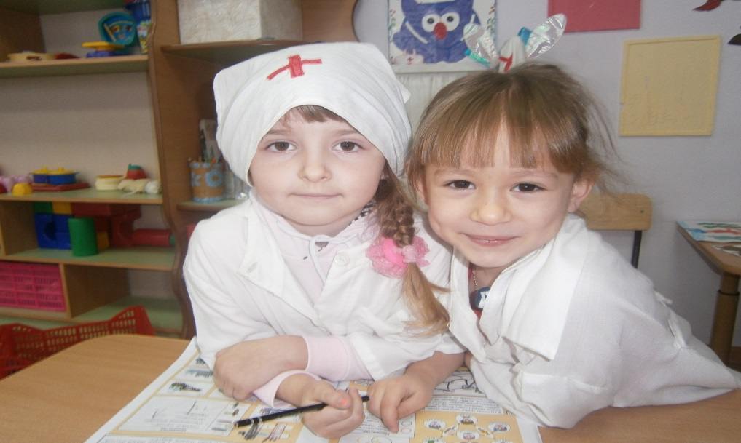

**Воспитатель**: А что еще нужно для игры?

**Дети:** Нам надо выбрать место для игры.

**Воспитатель**: Правильно.

*( Выбор места игры).*

**Дети:** Мы будем играть в кукольном домике.

**Воспитатель:** Действительно, в кукольном домике нам удобно будет играть. А где будет находиться автопарк «Скорой помощи»?

**Дети:** Автопарк машины «Скорой помощи» будет находиться рядом с магазином.

**4.Совместная с воспитателем игра**.

**Воспитатель**: Папа с мамой и маленькой дочкой Машенькой живут в этом домике. Сегодня выходной день. Что делает утром мама?

**Дети:** Готовит завтрак.

**Воспитатель**: Что делает папа?

**Дети:** Играет с ребенком.

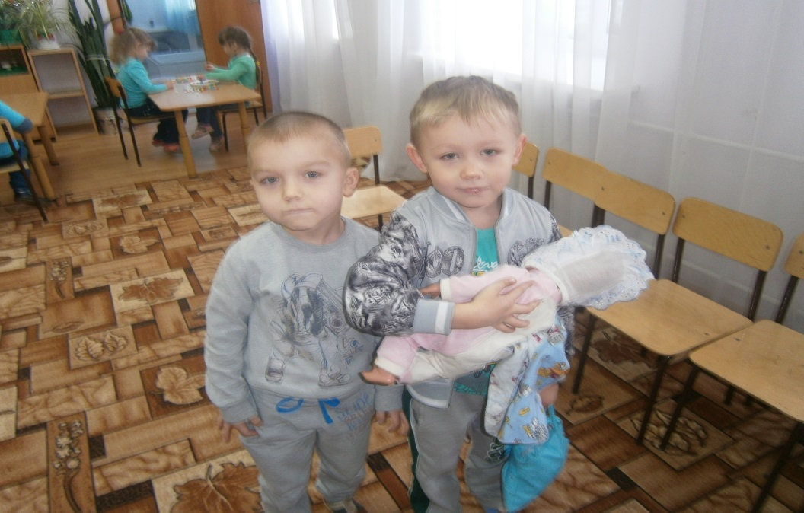

*Доченька Машенька   капризничает, плачет.*

**Воспитатель**: Как вы думаете, дети, почему плачет Маша?

**Дети**: Она заболела.

**Воспитатель**: Мама и папа может у вашей дочки высокая температура? Что нужно сделать?

**Дети**: Надо измерить температуру.

*Мама  трогает ладошкой лоб Машеньке, просит папу принести градусник. У ребенка  высокая температура.  Мама и папа  обеспокоены.*

**Воспитатель**: Что - же предпринять, ребята, папе и маме?

**Дети:** Вызвать «Скорую помощь».

*Папа  берет телефон и вызывает «Скорую помощь».*

**Воспитатель**: По какому номеру вызываем «Скорую помощь»?

**Дети:** 03.

*Диалог папы с врачом «Скорой помощи».*

Папа: Здравствуйте, можно вызвать врача на дом?

Врач: Что у вас случилось?

Папа: Дочка заболела. У нее высокая температура.

Врач: Назовите ваш адрес?

Папа: ул. 8 марта, дом 5, кв. 8

Врач: Ждите, выезжаем.

*Приезжает врач. Папа встречает «Скорую помощь»*

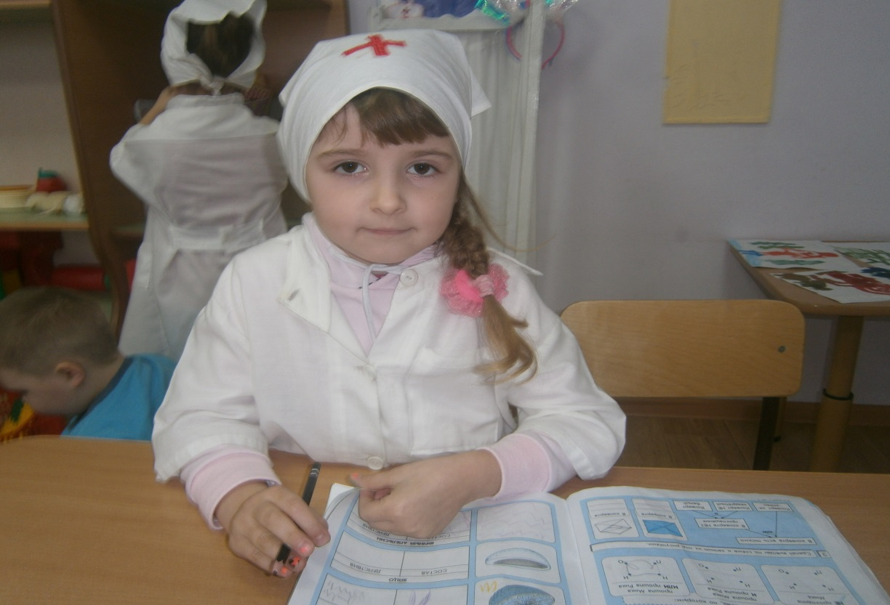

Папа: Здравствуйте.

Врач: Здравствуйте.

Папа: Проходите в дом.

**Воспитатель**: Дети, что сначала должен сделать доктор?

**Дети:** Помыть руки.

Врач: Что случилось?

Мама: Наша дочка заболела. У неё температура.

Доктор осматривает девочку (глазки, ушки, горлышко),  ставит градусник.

Врач: Да, температура высокая. Я сделаю укол, выпишу рецепт. Завтра приедете на приём к детскому  врачу (педиатру). До свидания.

Мама, папа: До свидания.

*Мама укачивает дочку. Папа идет в аптеку за лекарством.*

**Воспитатель***:* Ребята, кто из вас был в аптеке?

**Дети:** Я был, мы были с бабушкой.

**Воспитатель**: Как называется профессия людей, которые работают в аптеке? **Дети**: Аптекарь.

*Диалог папы и аптекаря.*

Папа: Здравствуйте.

Аптекарь: Здравствуйте.

         Папа: У вас есть это лекарство? ( Протягивает рецепт аптекарю)

Аптекарь: Да. 4 рубля.

Папа: Пожалуйста. (Протягивает в окошечко деньги)

Аптекарь: Возьмите лекарство.

Папа: До свидания.

*Машу поят сиропом. Укладывают спать. Она здорова*.

**5. Итог.**

**Воспитатель**: Дети, вам понравилась игра?

**Дети:** Очень.

**Воспитатель**: Что понравилось больше всего?

**Дети**: Звонить в скорую помощь, покупать лекарство.

**Воспитатель**: Были ли у вас такие случаи дома?

**Дети:** Да, я недавно болела и мне вызывали скорую помощь.

**Воспитатель**: Как вели себя врачи «Скорой помощи»?

**Дети**: Они были вежливыми, добрыми, хорошими.

**Воспитатель**: Хотели бы вы еще поиграть в эту игру?

**Дети**: Да!

**Воспитатель**: Следующий раз, вы будете играть в эту игру без меня. Посмотрите, машина  «Скорой помощи» снова едет к нам. Что случилось? У нас все здоровы, правда, дети?

**Дети:** Все здоровы!

**Воспитатель:** Доктор хочет угостить нас витаминами, чтобы мы никогда не болели.